1. Дата проведения: 03.09.2020г;
2. Номер занятия по рабочей программе: 1;
3. Группа: 32-Э;
4. Тема: «Основные термины и определения»;
5. Изучить материал, составить конспект.

**Лекция 1**

**ОСНОВНЫЕ ПОНЯТИЯ И ОПРЕДЕЛЕНИЯ**

**Электрооборудование** – это совокупность электротехнических изделий, при работе которых в соответствии с назначением производится, преобразуется, распределяется или потребляется электрическая энергия.

**Эксплуатация ЭО** – это совокупность всех фаз его существования после изготовления, включая транспортировку к месту применения, подготовку к использованию по назначению, техническое обслуживание, ремонт и хранение.

**Производственная эксплуатация** – процесс использования оборудования по своему назначению, в результате которого электрическая энергия преобразуется в другие виды.

**Техническая эксплуатация** – это процесс обеспечения и поддержания требуемого состояния оборудования при использовании и хранении.

**Цель эксплуатации** – это обеспечение эффективной работы электрифицированных технологических объектов за счет поддержания требуемой надежности и рационального использования электрооборудования.

**ЭКСПЛУАТАЦИЯ ЭЛЕКТРООБОРУДОВАНИЯ В СЕЛЬСКОХОЗЯЙСТВЕННОМ ПРОИЗВОДСТВЕ**

Эксплуатация электрооборудования – это совокупность всех фаз его существования после изготовления.

Особенность эксплуатационных задач состоит в том, что они имеют не только техническое, но и организационное, управленческое и социальное содержание. Поэтому при изучении курса применяют различные методы познания.

Эксперимент как метод научного познания. Благодаря наглядности и убедительности он имеет большую познавательную роль. При изучении эксплуатации электрооборудования многие зависимости выявляются лишь по экспериментальным данным.

Аналогия — это такой метод получения новых знаний, когда на основе сходства в ряде существенных признаков между двумя или несколькими предметами (явлениями) делается вывод о наличии у изучаемого предмета интересующего признака, т.е. признак известного объекта переносится на другой, в результате чего расширяются знания об изучаемом объекте. Выводы по аналогии позволяют строить гипотезы о сущности неизвестных явлений, о ходе событий и тех результатах, к которым они при- ведут. Эти выводы всегда носят вероятностный характер.

Сравнение служит важным инструментом выбора наилучшего решения эксплуатационной задачи.

Анализ — метод познания, при котором объект делится на составляющие элементы и каждый элемент изучается в отдельности.

Синтез — метод, при котором объединяются известные положения для получения новых знаний.

Системный подход (ЦОЗАР).

Электрооборудование применяют для выполнения конкретных функций. Выделяют два взаимосвязанных вида эксплуатации: производственную и техническую.

Техническая эксплуатация-это процесс обеспечения и поддержания требуемого состояния электрооборудования, заключающийся в восстановлении его свойств в процессе использования или хранения. Техническую эксплуатацию осуществляют специалисты электротехнической службы предприятия. Продукцией технической эксплуатации служит - эксплуатационная надежность электрооборудования (обслуживание).

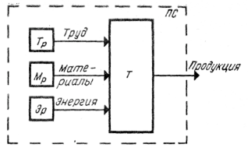

Рис. 8.

Электрооборудование всегда служит частью какой-либо машины или установки.

Цель эксплуатации состоит в обеспечении эффективной работы электрифицированных технологических объектов за счет поддержания требуемой надежности и рационального использования электрооборудования.

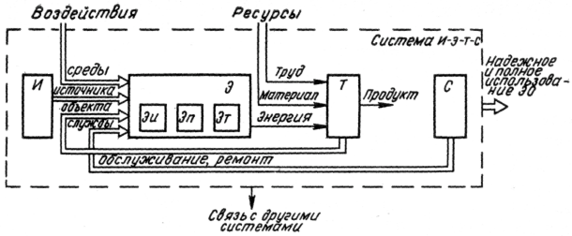

Р и с .8 . С и с т ем а И - Э - Т - С

Источник — это электрооборудование системы электроснабжения.

Электроприемник — это совокупность электрооборудования от ввода в помещение до технологического объекта.

Эн — устройство присоединения к источнику Эп — непосредственно электроприемник

Эт — устройство передачи энергии технологическому объекту.

Технологический объект — это любая электрифицированная машина, установка, поточно-технологическая линия.

Служба эксплуатации — это специалисты электротехнической службы (ЭТС) которые контролируют использование и осуществляют обслуживание.

Система названных элементов представляет объект изучения теории эксплуатации электрооборудования (И—Э—Т—С).

Задачи рациональной эксплуатации электрооборудования.

Для выполнения главной цели эксплуатации необходимо решить ряд задач.

Решение технических задач связано с повышением качества электрооборудования за счет его совершенствования и своевременной замены устаревших изделий, улучшения обслуживания, оптимизации режимов использования и внедрения автоматизации.

Технологические задачи направлены на более тщательное согласование технологических процессов сельскохозяйственного производства с возможностями электрооборудования.

Социальные задачи состоят в улучшении моральных, трудовых и бытовых условий специалистов ЭТР.

Организационные задачи направлены на совершенствование формы, структуры, принципов управления ЭТС; на улучшение способов выполнения технического обслуживания, текущих и капитальных ремонтов.

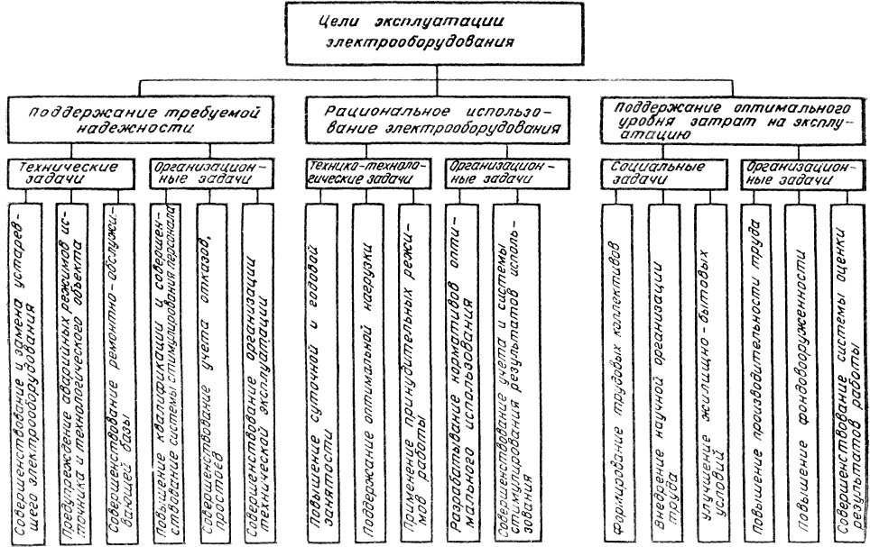

Рис. 9. Структурная схема целей и задач эксплуатации электрооборудования

Вопросы для самоконтроля:

1. Что называется эксплуатацией электрооборудования?
2. Назовите цели эксплуатации электрооборудования.
3. Назовите задачи по поддержанию требуемой надежности оборудования.
4. Назовите задачи рационального использования оборудования.
5. Назовите задачи по поддержанию оптимального уровня затрат на эксплуатацию.

СПИСОК ЛИТЕРАТУРЫ

*Основная:*

1. **Амерханов Р.А., Ерошенко Г.П.** Эксплуатация теплоэнергетических установок и систем / Р.А Амерханов., Г.П. Ерошенко – М.: Энергоатомиздат, 2008.
2. **Ерошенко, Г.П., Медведько, Ю.А., Таранов, М.А.** Эксплуатация энергооборудования сельскохозяйственных предприятий / Г.П. Ерошенко, Ю.А. Медведько, М.А. Таранов.– Ростов-на-Дону, НПК «Гефест», 2005. – 255 с.
3. **Ерошенко Г.П., Коломиец А.П.** Эксплуатация электрооборудования / Г.П.Ерошенко, А.П. Коломиец и др. – М.: Колосс, 2005.

*Дополнительная:*

1. **Овчаров В.В.** Эксплуатационные режимы работы и непрерывная диагностика электрических машин в сельскохозяйственном производстве./ В.В. Овчаров. - Киев: Изд-во УСХА, 2000. – 123 с.
2. Правила устройства электроустановок / 7-е изд., -М.: Энергоатомиздат, 2007. 3.Правила технической эксплуатации и техники безопасности при эксплуатации электроустановок потребителей –М.: Энергоатомиздат, 2007.